Lathund för tryck av cd och dvd
OBS! Gällande markeringar av sekretess och säkerhetsskyddsklass följ anvisningar på: http://logistikportalen.fmv.se/tjansterprodukter/materielpublikationer/Sidor/Sekretessmärkning.aspx
Innehåll
CD och DVD för öppen publikation 2
Utformning cd och dvd 3
Framsideskort utan vinjettbild 4
Framsideskort med vinjettbild 5
Baksideskort 6
Helomslag för cd och dvd 8
CD och DVD för hemlig publikation 9
Utformning hemlig cd och dvd 10
Baksideskort och sidor för hemlig cd och dvd 12
Katalogstruktur på cd och dvd 13
Dokument 13
Readme text 13
Utgåva 13
Användarhandledning 14
Installation 14
Start fil 14
Skapa streckkod 14

CD och DVD för öppen publikation
Observera! Inga etiketter får klistras på en CD/DVD-skiva.

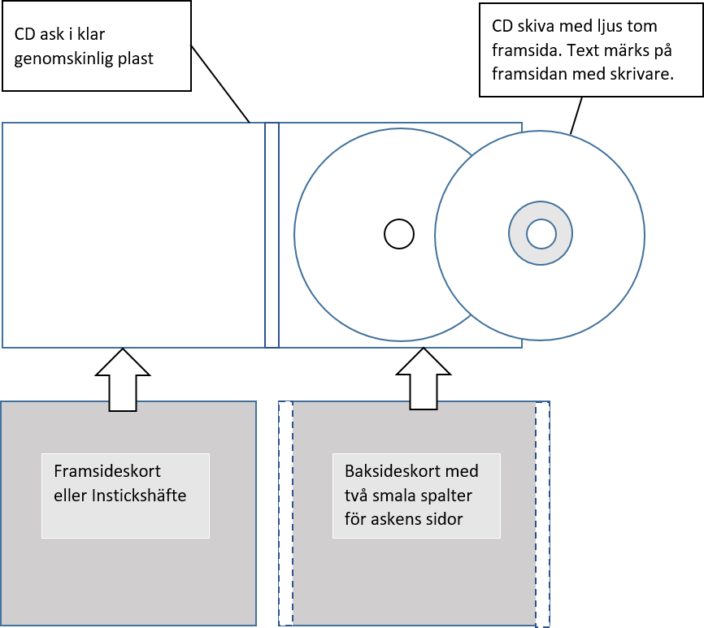

Utformning cd och dvd

Materielpublikationens titel

FMVs logotype och heraldiska vapen
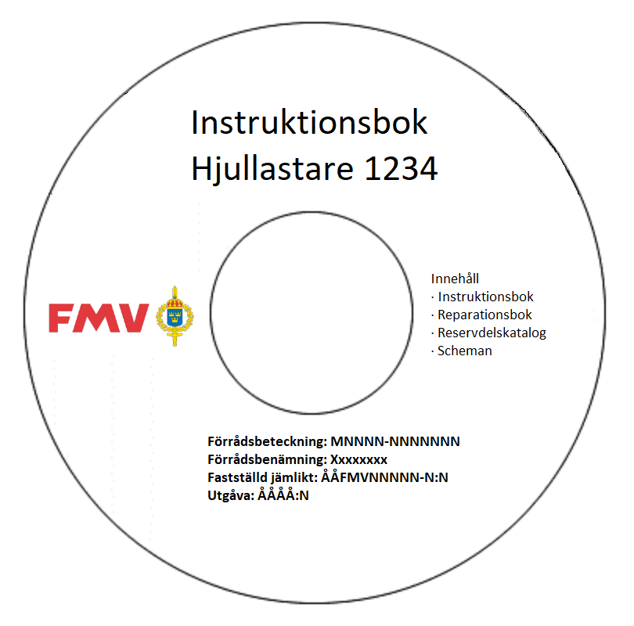
Övrig information som till exempel innehållsförteckning
Materielpublikationens Fbet, Fben, Fastställelse- och Utgåvenummer

Framsideskort utan vinjettbild

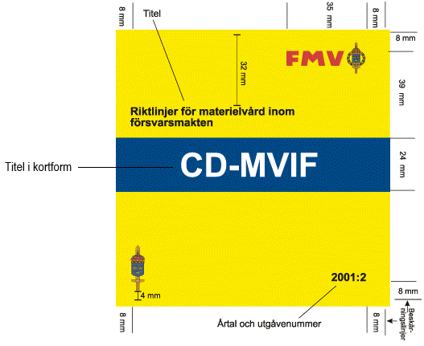

Vad | Storlek | Placering
FMVs logotyp och heraldiska vapen | Längd 35 mm | 8 mm från överkant  8 mm från högerkant
Titel | Calibri fet max 14 p | 32 mm från överkant  8 mm från vänsterkant
Version  Betecknas med löpnummer  inte bokstavsekvens/datum | Calibri fet max 14 p | 8 mm från underkant  8 mm från högerkant
FM vapen | Anpassad | 4 mm från underkant  8 mm från vänsterkant

Framsideskort med vinjettbild

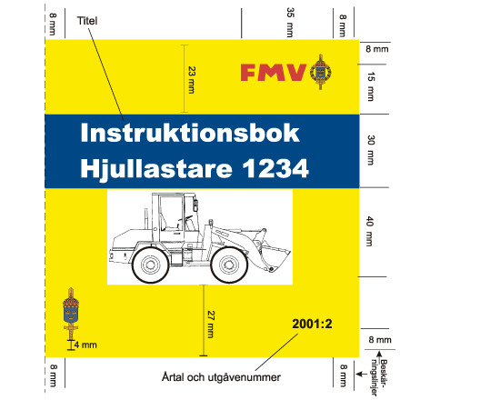

Vad | Storlek | Placering
FMVs logotyp och heraldiska vapen | Längd 35 mm, | 8 mm från överkant  8 mm från högerkant
Titel  Får omslutas av en ruta med anskaffningsprojektets färg | Calibri fet max 28 p | 23 mm från överkant, centrerad  8 mm från vänsterkant
Version  Betecknas med löpnummer  inte bokstavsekvens/datum | Calibri fet max 14 p | 8 mm från underkant  8 mm från högerkant
FM vapen | Anpassad | 4 mm från underkant  8 mm från vänsterkant
Vinjettbild | Anpassad | 27 mm underkant

Baksideskort

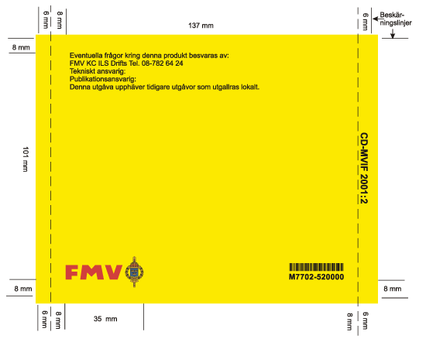

Vad | Storlek | Placering
Utgivande myndighets logotyp och heraldiska vapen | Längd 35 mm | 8 mm från underkant  8 mm från falsad vänsterkant
Förrådsbeteckning (publikationens) | Calibri fet max 10 p | 8 mm från underkant  8 mm från högerkant
Streckkod förrådsbeteckning | Se avsnitt Streckkod | Ovanför förrådsbeteckning
Informationstext som anger:  - Tekniskt ansvarig, namn  - Publikationsansvarig, namn  - Informationsansvarig kring sakinnehåll, tfn  - Versionshantering | Calibri min 8 p | 8 mm från överkant  8 mm från vänsterkant
Publikationens:  - Kortform  - Årtal  - Versionsnummer | Calibri fet max 12 p | Centrerad på vänster och höger sida, 6 mm bred

Helomslag för cd och dvd
Om cd/dvd asken inte är delbar så ska ett helt omslag med dubbelsidigt tryck göras. Framsides- och baksidesbild ska utformas på samma sätt som beskrivits tidigare i det här dokumentet.

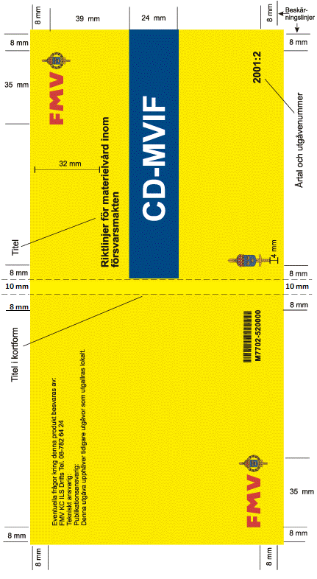

CD och DVD för hemlig publikation
OBS! Inga etiketter får klistras på en CD/DVD-skiva.

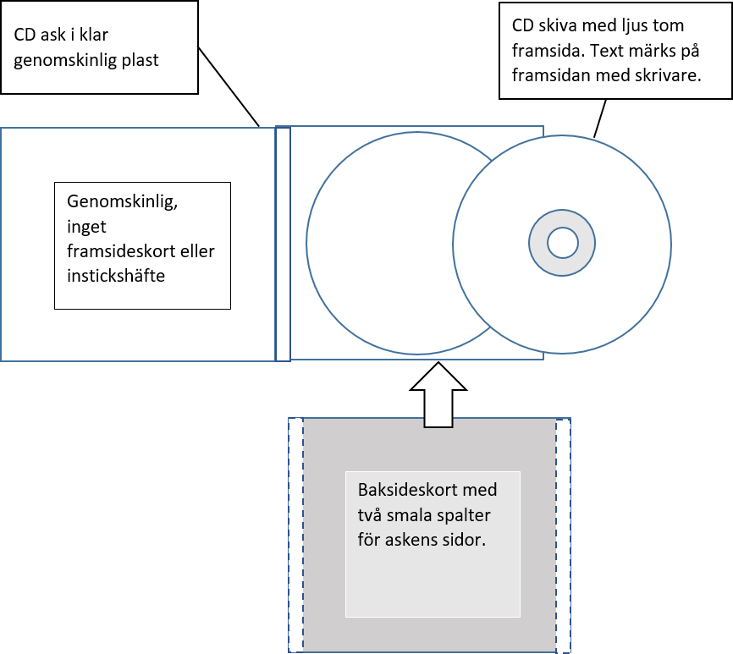

Utformning hemlig cd och dvd

Materielpublikationens titel
FMVs logotype och heraldiska vapen

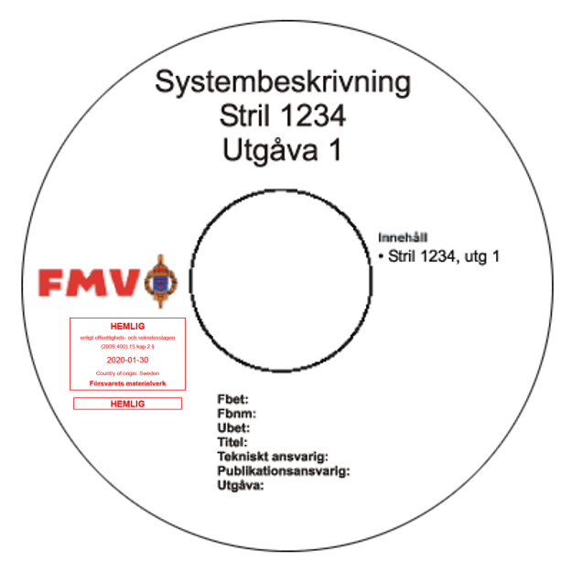
Sekretessmärkning
Materielpublikationens Fbet, Fben, Fastställelse- och Utgåvenummer
Övrig information som till exempel innehållsförteckning

Hemlig cd och dvd ska sekretessmärkas.
Följande ska finnas:
- Informationssäkerhetsklass och juridisk hänvisning
- Fastställelsedatum
- Ursprungsland
- Myndighetsbenämning
- Märkning på sida
Se även Sekretessmärkning.

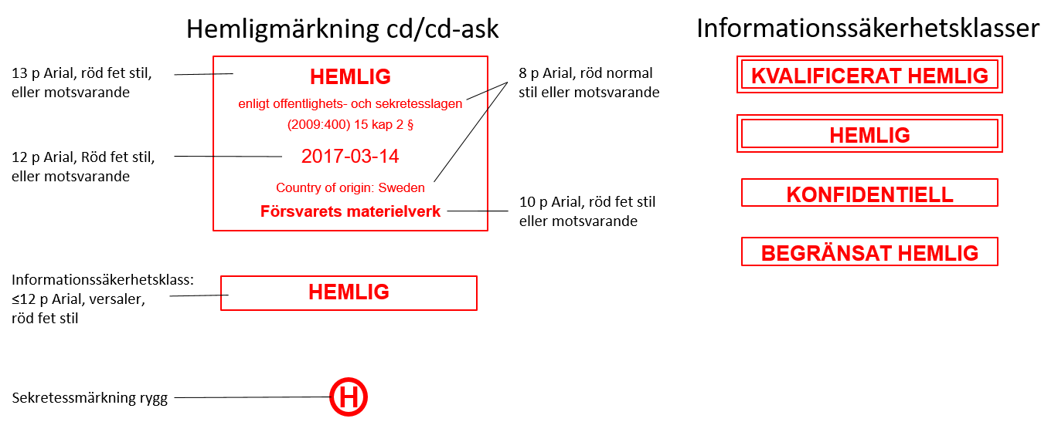

Baksideskort och sidor för hemlig cd och dvd
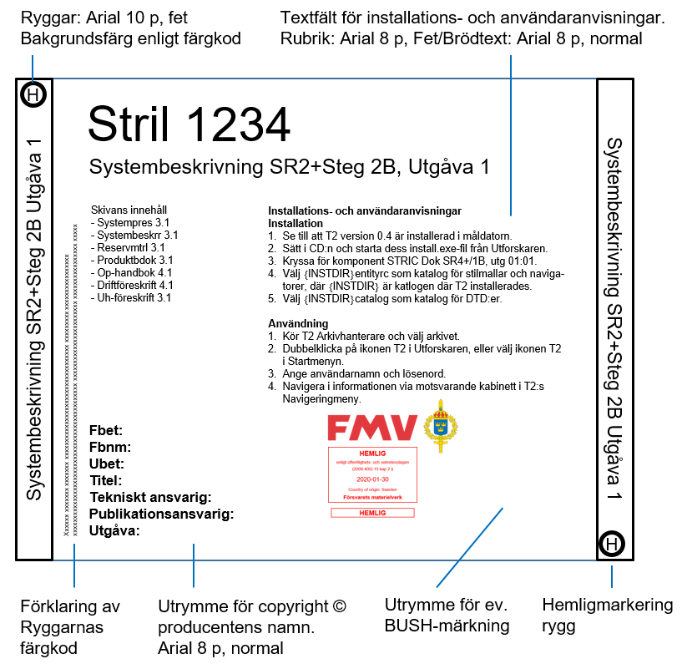
Baksideskort | Sidor
Skivans titel | Skivans titel
Utgåva | Utgåva
Hemligmärkning | Hemligmärkning
Vid behov:  Installations och användaranvisningar  Förklaring av sidornas färgkodning  BUSH-märkning eller lokal skrivelsebeteckning | Färgkod enligt materielsystem

Bakgrundsfärg sida | RGB-kod | Innehåll
Röd | 255, 0, 0 | Systemdokumentation
Blå | 0, 0, 255 | Dokumentation till kart-, grund- och parameterdata
Grön | 0, 128, 0 | Kartdata
Gul | 255, 255, 0 | Grunddata
Brun | 153, 51, 0 | Parameterdata
Vit | 255, 255, 255 | Program
Grå | 192, 192, 192 | StriC/Strics Drifthandbok

Katalogstruktur på cd och dvd
Skivan bör ha en uttänkt katalogstruktur som är lätt att söka och navigera i, som till exempel:
- Dokument
- Menysystem
- readme
- START
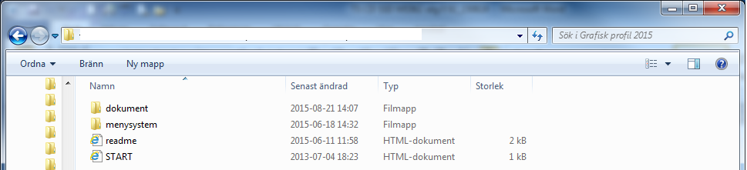

Dokument
I mappen ”dokument” finns samtliga publikationer. De ska vara benämnda med förrådsbeteckning och förrådsbenämning enligt GoF som filnamn.
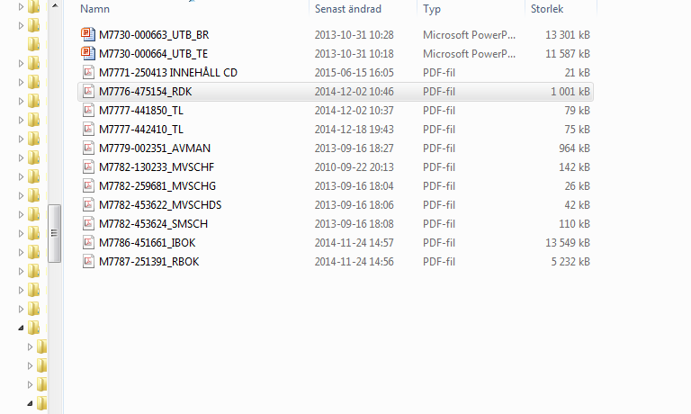

Readme text
HTML-filen ”readme” innehåller standardtexter med information till användaren.
Exempel på standardtexter:

Utgåva
Ändringsanledning: Xxxxxxxx
De dokument som ingår på denna CD/DVD med sammanställd dokumentation är de utgåvor som var gällande vid tiden för utgivning. En ny utgåva av en ingående publikation medför inte med automatik att en ny CD/DVD distribueras, därför är det viktigt att kontrollera att det inte finns senare utgåvor av respektive publikation.
Alternativa texter för Ändringsanledning: ”Första utgåvan”, eller ”Ny utgåva, Ersätter utgåva 20XX” plus eventuellt text som talar om större förändringar i innehållet sedan förra utgåvan.

Användarhandledning
Denna CD/DVD med sammanställd dokumentation består av ett antal länkar till en samling PDF-dokument (publikationer).
Hela applikationen fungerar enligt peka och klicka-principen (där markören ändras till en pil/hand över klickbara länkar).

Installation
För att öppna den ingående dokumentationen behöver ni ha Adobe Acrobat installerat. Har ni redan Acrobat behöver ni inte installera någon ytterligare programvara.

Det går bra att kopiera in hela CD/DVD:n till hårddisk - undvik dock tecknen å, ä, ö och mellanslag i sökvägen då detta ibland kan ställa till bekymmer vid filöppnande.

Start fil
En HTML-fil för att starta webbläsaren och visa en startsida.
Samtliga ingående publikationer och övriga dokument ska finnas med i listan på startsidan. Vid behov får rullningslist läggas till för CD med många filer.
Varje publikation som är uppräknad i listan ska vara en aktiv länk till respektive fil med publikationen.

Skapa streckkod
För att skapa streckkod:
- Ladda ner typsnittet "3 of 9 Barcode".
- Skriv förrådsbeteckningen: *pMNNNNNNNNNN*
Förrådsbeteckningen M7776-272001 ska skrivas som *pM7776272001* med typsnittet ”3 of 9 Barcode”.
- Förrådsbeteckningen ska även stå i klartext under streckkoden, se bild nedan.
